SUPERINTENDENCJA DEL SISTEMA FINANCIERO

FECHA: 11/04/2023
Versión pública según Art. 30 LAIP.
Por supresión de información confidencial. Art. 24 Lit. c. LAIP.
ORDEN DE COMPRA
No. 111

PROVEEDOR: MHAR'S ADVANCE SOLUTIONS, S.A. DE C.V.
NIT: xxxxxxxxxxxxxxxx
UNIDAD SOLICITANTE: DEPARTAMENTO DE SERVICIOS GENERALES
ADMINISTRADOR O.C.: VÍCTOR MANUEL ESCOBAR
2216

REQUERIMIENTO No. 138
ANALISTA: GERARDO CASTRO

FAVOR SUMINISTRAR LO SIGUIENTE: BIEN X
SERVICIO

CANTIDAD | CODIGO | DESCRIPCION COSTO | UNITARIO | COSTO TOTAL
6 | 410506 | MANTENIMIENTO, REPARACION Y LIMPIEZA | 23.3300 | 139.98
 |  | ROLLO DE TECNODUCTO AZUL DE 1" (ROLLO DE 30 METROS)
6 | 410506 | MANTENIMIENTO, REPARACION Y LIMPIEZA | 13.0100 | 78.06
 |  | ROLLO DE TECNODUCTO AZUL DE 1/2" (ROLLO DE 30
 |  | METROS)
10 | 410506 | MANTENIMIENTO, REPARACION Y LIMPIEZA | 20.5000 | 205.00
 |  | EXTENSIÓN ELÉCTRICA DE 15 METROS
 | 410506 | MANTENIMIENTO, REPARACION Y LIMPIEZA | 42.8000 | 42.80
 |  | CAJA NEMA MONOFÁSICA CON CONEXIÓN A TIERRA Y NEUTRO, CAPACIDAD DE 150 AMP.
3 | 410506 | MANTENIMIENTO, REPARACION Y LIMPIEZA | 38.5000 | 115.50
 |  | CAJA ALAMBRE THHN #14 NEGRO (CAJA DE 100 METROS)
3 | 410506 | MANTENIMIENTO, REPARACION Y LIMPIEZA | 38.5000 | 115.50
 |  | CAJA ALAMBRE THHN #14 VERDE (CAJA DE 100 METROS)
3 | 410506 | MANTENIMIENTO, REPARACION Y LIMPIEZA | 38.5000 | 115.50
 |  | CAJA.ALAMBRE THHN #14 BLANCO (CAJA DE 100 METROS)
3 | 410506 | MANTENIMIENTO, REPARACION Y LIMPIEZA | 8.3900 | 25.17
 |  | GALÓN DE THINNER CORRIENTE CON ENVASE
10 | 410506 | MANTENIMIENTO, REPARACION Y LIMPIEZA | 2.7500 | 27.50
 |  | BROCHA DE CERDA DE 4"
10 | 410506 | MANTENIMIENTO, REPARACION Y LIMPIEZA | 4.5000 | 45.00
 |  | SET DE BANDEJA CON MANERAL Y RODILLO DE MICROFIBRA
1 | 410506 | MANTENIMIENTO, REPARACION Y LIMPIEZA | 0.0000 | 0.00
 |  | LUGAR DE ENTREGA: OFICINAS DE LA SUPERINTENDENCIA
 |  | DEL SISTEMA FINANCIERO UBICADAS EN AVENIDA ALBERT EINSTEIN No.17, URBANIZACIÓN LOMAS DE SAN
 |  | FRANCISCO, ANTIGUO CUSCATLÁN, LA LIBERTAD.
 |  | TIEMPO DE ENTREGA: 4 DÍAS HÁBILES

SUPERINTENDENCIA DEL SISTEMA FINANCIERO

FECHA: 11/04/2023
ORDEN DE COMPRA No. 111

PROVEEDOR: MHAR'S ADVANCE SOLUTIONS, S.A. DE C.V.
NIT: xxxxxxxxxxxxxxxx
UNIDAD SOLICITANTE: DEPARTAMENTO DE SERVICIOS GENERALES
ADMINISTRADOR O.C.: VÍCTOR MANUEL ESCOBAR
FAVOR SUMINISTRAR LO SIGUIENTE:

2216

REQUERIMIENTO No. 138
ANALISTA: GERARDO CASTRO
BIEN X SERVICIO

CANTIDAD CODIGO DESCRIPCION COSTO UNITARIO COSTO TOTAL

SON: NOVECIENTOS DIEZ US DÓLARES 01/100
TOTAL: 910.01

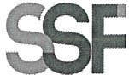
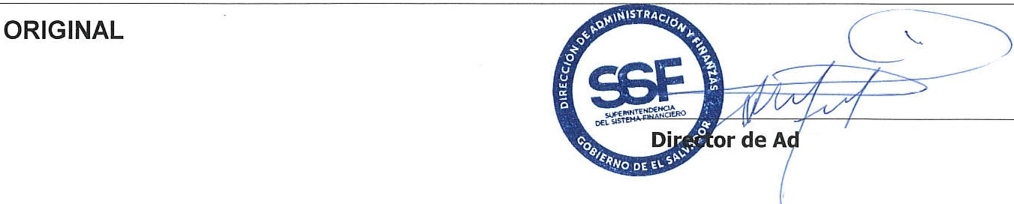

ministración y Finanzas

